OBJAVA ZA MEDIJE

U PALAČI HAZU ODRŽAN TRADICIONALNI BOŽIĆNI KONCERT

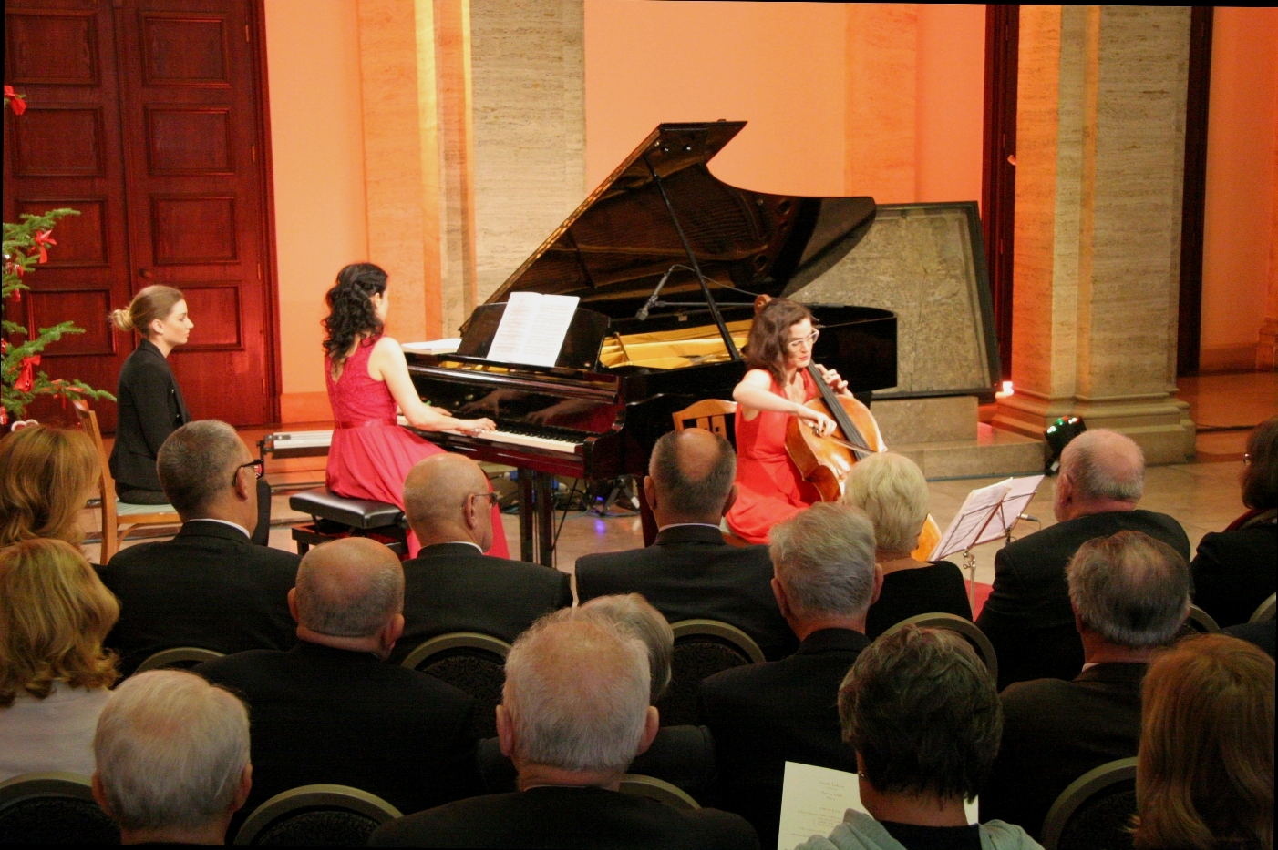

Zagreb, 22. prosinca 2015. – U palači Hrvatske akademije znanosti i umjetnosti u Zagrebu u utorak navečer održan je tradicionalni Božićni koncert na kojem su nastupile violončelistica Monika Leskovar i pijanistica Martina Filjak. One su izvele skladbe Roberta Schumanna (Fantasiestücke op. 73), Luke Sorkočevića (Andante ed Allegro), Ludwiga van Beethovena (Sonata N° 2, Op. 5 u g molu) i Manuela de Falle (Suite Populaire Espagnole).
Koncert u palači HAZU izravno je prenosila Hrvatska televizija, a nazočnima se prije početka koncerta obratio predsjednik HAZU akademik Zvonko Kusić koji je poručio da je Akademija jedna od temeljnih hrvatskih institucija koja čuva identitet i promiče najviše vrijednosti i jedinstvo nacije nasuprot svih podjela. "Akademija je najveća konstanta, simbol i savjest nacije koja utječe na formiranje društvene svijesti. Ona je okrenuta budućnosti i otvorena javnosti te već po peti put koncertom u ovom hramu hrvatske znanosti, kulture i nacionalnog bića obilježava Božić, blagdan obitelji, ljubavi, zajedništva, nade i optimizma. Božićna poruka je da ljubav i dobro uvijek pobjeđuje, iako u svakodnevnom životu to često ne osjećamo, i ona je utkana u svakog čovjeka, bez obzira na svjetonazor i vjeru. Kaže se da čovjek nikada nije bliži drugom čovjeku nego u božićnoj noći. Na Božić nitko ne smije biti sam i zato smo na Božić s onima koje volimo. U tom ozračju harmonije, kad svi postajemo jedna velika obitelj, želim vam sretan Božić i svako dobro u novoj godini", rekao je akademik Kusić.
Monika Leskovar jedna je od najznačajnijih suvremenih svjetskih violončelistica. Pozornost javnosti skrenula je 1995. kad je s 13 godina postala najmlađa pobjednica Međunarodnog natjecanja Čajkovski u Japanu. Pohađala je Glazbeno učiliste Elly Bašić u Zagrebu kod prof. Dobrile Berković Magdalenić, a zatim je bila učenica Valtera Dešpalja. Diplomirala je i završila poslijediplomski studij na Glazbenoj akademiji Hanns Eisler u Berlinu kod Davida Geringasa gdje je nastavila raditi kao asistent. Od 2010. do 2011. bila je članica Minhenske Filharmonije.
Pobjednica je mnogih međunarodnih natjecanja kao što su ARD u Münchenu, “Mstislav Rostropovic“ u Parizu,“Roberto Caruana“ u Milanu te „Adams Cello Competition“ na Novom Zelandu. Ostvarila je uspješnu suradnju s brojnim istaknutim glazbenicima kao što su Giovanni Sollima, Valerij Gergijev, Thomas Hengelbrock, Ivana Švarc Grenda, Boris Berezovski, Krzysztof Penderecki, Sofija Gubaidulina, Jurij Bašmet, Julian Rachlin, Stefan Milenković, Mischa Maiski, Gidon Kremer, Mario Brunello, Patti Smith, Janine Jansen te s komornim ansamblima i orkestrima u Hrvatskoj i inozemstvu. Koncertirala je u Japanu, Belgiji, Francuskoj, Njemačkoj, Danskoj, Mađarskoj, Velikoj Britaniji, Novom Zelandu i Australiji.
Redovito nastupa na festivalima komorne glazbe po cijelom svijetu, a ističu se Manchester Cello Festival, Kronberg Festival, Rostropovich Cello Festival, Casals Festival, Dubrovačke ljetne igre, Schleswig Holstein Festival i Wuerzburg Mozart Festival.
Monika Leskovar svira na violončelu napuljskog majstora Vincenza Postiglionea iz 1884. koje je dobila na upotrebu od Grada Zagreba i Zagrebačke filharmonije. Od 2013 predaje na Conservatorio della Svizzera italiana u Luganu.
Pijanistica Martina Filjak ubraja se među najdarovitije hrvatske glazbenike mlađe generacije. Rođena u glazbeničkoj obitelji, počela je učiti glasovir s pet godina, a već u šestoj prvi put je javno nastupila. Glazbenu je naobrazbu stekla na Muzičkoj akademiji u Zagrebu i na bečkom Konzervatoriju, a potom ju završila u renomiranoj klasi za soliste u Hannoveru. Pohađala je i majstorske tečajeve na prestižnoj Klavirskoj akademiji na jezeru Como u Italiji.
Pažnju šire međunarodne javnosti privukla je 2009., kada je osvojila Zlatnu medalju i niz posebnih priznanja na renomiranom međunarodnom natjecanju u Clevelandu, te je ubrzo potom debitirala u dvoranama Konzerthaus u Berlinu, Musikverein u Beču, kao i dvorani Zankel u Carnegie Hallu u New Yorku.
Bila je dobitnica prve nagrade na natjecanjima Viotti ( 2007.) i Maria Canals u Barceloni (2008.) te bila laureat natjecanja Busoni u Bolzanu.
Široki repertoar Martine Filjak obuhvaća literaturu od Bacha do Beria te preko trideset klavirskih koncerata. Kao solistica uz orkestar i izvedbama klavirskih recitala nastupala je u poznatim dvoranama poput Concertgebouw u Amsterdamu, Carnegie Hall u New Yorku, Musikverein u Beču, Salle Gaveau u Parizu, Auditori i Palau de la Musica u Barceloni, Konzerthaus u Berlinu, Teatro San Carlo u Napulju, Auditorium di Milano, Oriental Art Center u Šangaju i Severance Hall u Clevelandu.
U sezoni 2014. – 2015. nastupala je uz Japan Century Symphony i Alana Buribayeva, Slovensku Filharmoniju i Marcela Lehningera, Zagrebačku Filharmoniju i Hansa Grafa te Sinfonieorchester Aachen i Kazema Abdullaha. Tijekom iste sezone debitirala je s milanskim Orchestra Sinfonica La Verdi kao i u ciklusu Serate Musicali.
U sezoni 2015. – 2016. nastupat će uz Staatskapelle Halle, Bremensku filharmoniju, Bilkent Symphony, The Phoenix Symphony, San Antonio Symphony, The Las Vegas Philharmonic kao i uz Pro Musica Chamber Orchestra u koncertima Ravela, Beethovena, Rahmanjinova i Saint-Saensa.

Marijan Lipovac
Ured za odnose s javnošću i medije HAZU

